Приложения

Разработка учителя школы №48 г. Казани Аминова А.М.
Учитель высшей категории школы №48 г. Казани Аминов Айдар Мансурович, педагогический стаж автора 24 года, он является “Почетным работником образования Российской Федерации”, победителем конкурса “Лучшие учителя России” в рамках приоритетного национального проекта “Образование”. Аминов А.М. является руководителем Центра гражданско-правового образования “Восхождение” (www.pravo48.narod.ru).

Приложение 1

Конкурс “Права человека”

- Лягушка из сказки В. Гаршина “Лягушка-путешественница”, отправившись в путешествие, воспользовалась своим правом ___________________ (на свободное передвижение).
- Буратино из сказки А. Толстого “Золотой ключик”, схватив крысу Шушеру за хвост, нарушил ее право _________________________ ( на личную неприкосновенность).
- Полицейские из сказки А. Толстого “Золотой ключик”, силой ворвавшись в каморку папы Карло, нарушили его право ____________________ (на неприкосновенность жилища).
- Балда из “Сказки о попе и о его работнике Балде” А. Пушкина, нанявшись на работу к попу, воспользовался своим правом _______________________ (на труд).
- Иван-царевич из сказки “Иван-царевич и серый волк”, украв Жар-птицу у царя Берендея, нарушил его право _______________________ (на владение имуществом).
- В сказке “Иван-царевич и серый волк” братья убили Иван-царевича, нарушив тем самым его право _________________________ (на жизнь и личную неприкосновенность).
Ответы даны в скобках.

Приложение 2
Конкурс “Пойми меня”

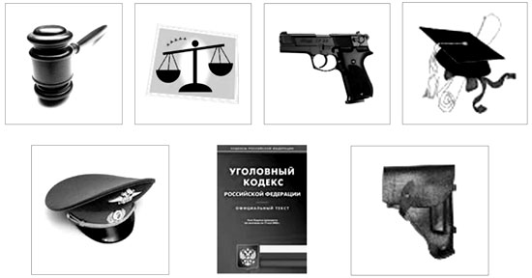

Приложение 3

Конкурс “Ответственность”
- Рабочий опоздал на работу (дисциплинарная ответственность).
- Пассажир автобуса не оплатил проезд (административная ответственность).
- Ученик разбил стекло в школе (гражданско-правовая ответственность).
- Пешеход перешел улицу в запрещенном месте (административная ответственность).
- Гражданин купил ворованную вещь, зная о ее происхождении (уголовная ответственность).
- Водитель автомашины не справился с управлением и повредил стоявшую “Волгу” (гражданско-правовая ответственность).
- Суд удовлетворил иск гражданина к соседям, залившим водой его квартиру (гражданско-правовая ответственность).
- Гражданин из мести поджег дом соседа (уголовная ответственность).
- Школьник случайно попал из рогатки в глаз прохожему (уголовная ответственность).
- Солдат не исполнил приказ командира (дисциплинарная ответственность).
- Учащиеся техникума угнали автомашину и разбили ее (уголовная ответственность).
- Суд признал вину подростка, укравшего вещи из автомобиля (уголовная ответственность).
- Ученик нахамил учительнице во время урока (административная ответственность).
- В мастерской отказались отремонтировать бракованный магнитофон (гражданско-правовая ответственность).
Ответы даны в скобках.

Приложение 4

Конкурс “Обстоятельства совершения преступления”
Команды получают “Контрольные листы” следующей формы:
Обстоятельства, смягчающие наказание | Обстоятельства, отягчающие наказание

Текст.
Октябрьским вечером шестеро подростков, прогуливаясь по улице, встретили 20-летнего знакомого Сергея, ранее судимого за драку. Тот предложил посидеть на веранде детского сада. Обнаружив, что веранда закрыта, подростки выбили дверь. Угостив ребят вином и сигаретами, Сергей сказал, что в киоске неподалеку открыта дверь. Продавец спит пьяный, поэтому можно взять там еще вина, сигарет и шоколада.
К киоску отправили 13-летнего Олега, 12-летнего Максима и 15-летнего Юрия Подойдя к киоску, подростки увидели, что дверь открыта, а продавец Ш. спит. Максима оставили следить за улицей, а Юрий и Олег вошли в киоск и стали складывать в сумку спиртное, шоколад и сигареты. Шум разбудил продавца, который попытался схватить Юрия. Тот ударил продавца ногой в пах. Ш. упал, сильно стукнувшись головой о кассовый аппарат. Услышав крик, Максим заглянул в киоск и услышал, как Ш. звал на помощь. Подростки убежали. Максим, впервые совершивший преступление, испугался последствий этого правонарушения и пошел в милицию, где рассказал обо всем, что произошло в тот злополучный день.
Ответ. Обстоятельства, смягчающие наказание: А) несовершеннолетие Олега и Максима; Б) Явка Максима с повинной, чистосердечное признание; В) совершение преступления впервые. Обстоятельства, отягчающие наказание: А) групповое совершение преступления; Б) привлечение к совершению преступления несовершеннолетних; В) совершение преступления лицом, ранее совершившим преступления.
Роли участников преступления: Сергей – организатор; Юрий и Олег – исполнители; Максим – пособник.

Приложение 5

Конкурс “Криминологический Кроссворд”
Командам выдаются кроссворды в форме револьвера. За 6 минут команды должны его разгадать, вписав правильные ответы в соответствующие квадратики. За каждое правильно вписанное в кроссворд слово команда получает 1 балл. Всего в кроссворде загадано 22 слова.
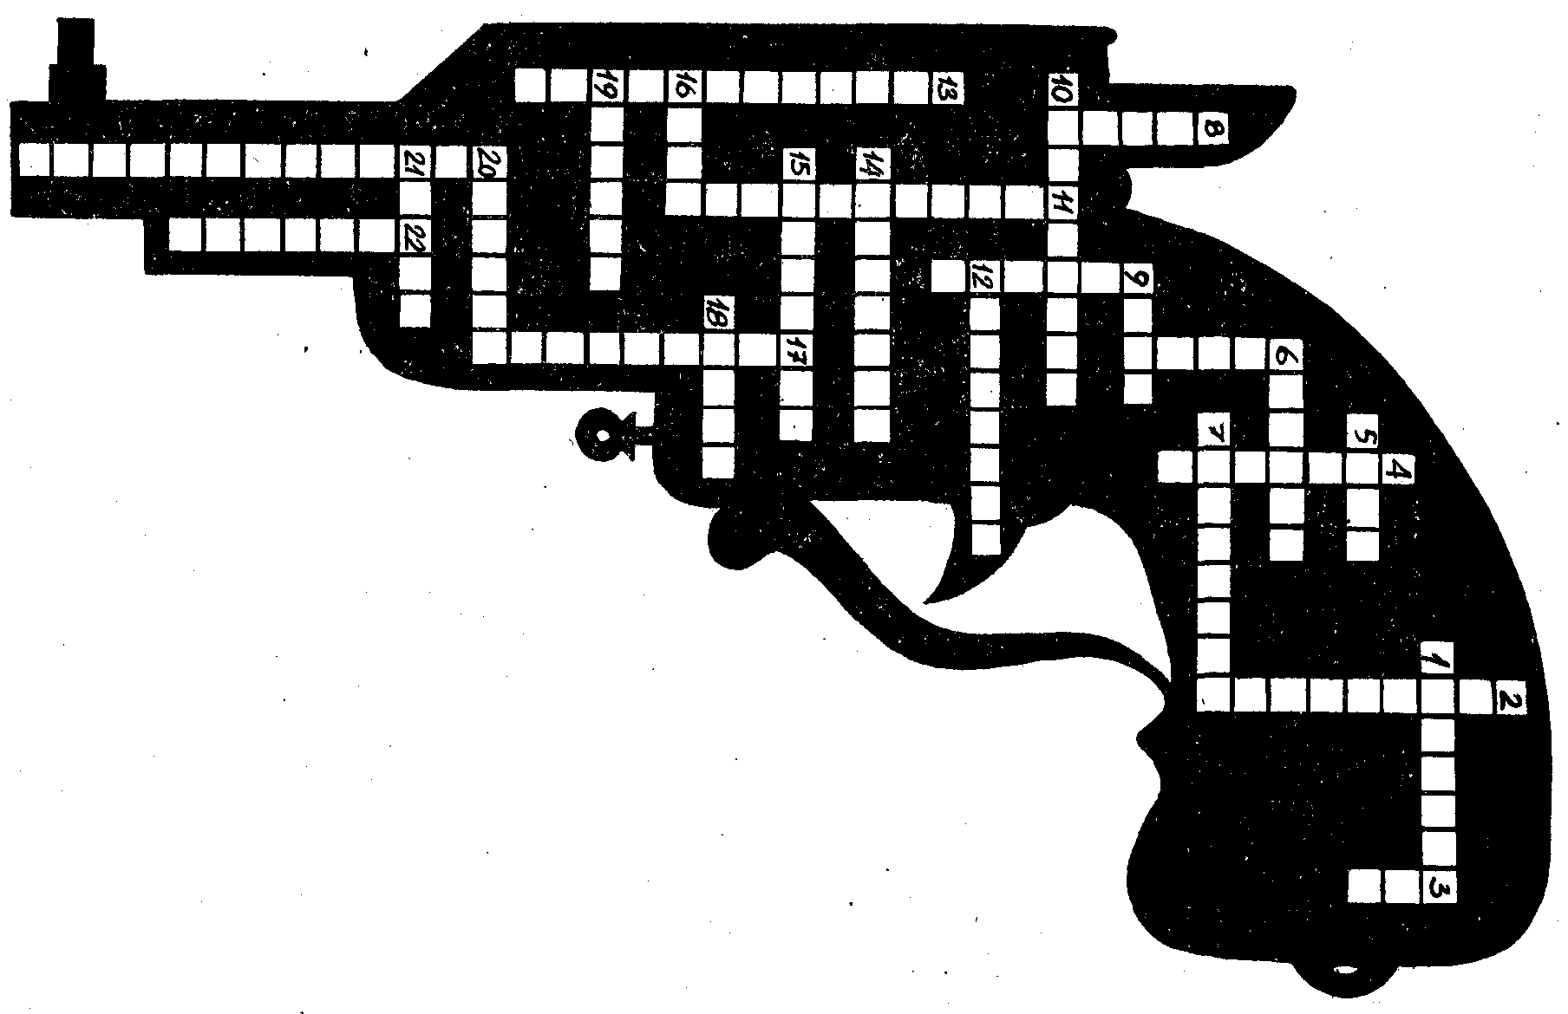
По горизонтали: 1. Излюбленный головной убор комиссара Мегрэ. 5. Психическое отношение обвиняемого к своему противоправному поведению. 6. Сильное и глубокое переживание. 7. Одна из форм расследования. 9. Запрет. 10. Знаменитый сыщик. 12. Способность предвидения. 14. Адвокат в судебном процессе. 15. Сподвижник Эркюля Пуаро. 16. Оптический прибор. 18. Сыщик-священнослужитель. 19. Похищение имущества без применения насилия. 20. Эквивалент товара. 21. Система револьвера.
По вертикали: 2. Предъявление объекта свидетелю в ходе следствия. 3. Транспортное средство в старой Англии. 4. Автор детективных романов. 6. Мера пресечения. 8. Обстоятельство, исключающее пребывание подозреваемого на месте преступления. 9. Предположение о наличии события преступления. 11. Незаконное перемещение товаров через государственную границу. 13. Наука о преступности. 17. Механический прибор сыщика. 20. Раздел криминалистики, изучающий строение кожных узоров рук. 22. Один из помощников комиссара Мегрэ.
Ответ.
По горизонтали: 1. Котелок. 5. Вина. 6. Аффект. 7. Дознание. 9. Вето. 10. Пинкертон. 12. Интуиция. 14. Защитник. 15. Хастингс. 16. Лупа. 18. Браун. 19. Грабеж. 20. Деньги. 21. Кольт.
По вертикали: 2. Опознание. 3. Кэб. 4. Сименон. 6. Арест. 8. Алиби. 9. Версия. 11. Контрабанда. 13. Криминология. 17. Наручники. 20. Дактилоскопия. 22. Лапуэнт.

Использованная автором Аминовым А. М. литература:
- Антонов В.В. Изучаем права человека. – М: Вита-Пресс, 1996. – 31 с.
- Горева И.Ю., Марков Н.Е., Соколов Я.В. Граждановедение. 7 класс: Методическое пособие к учебнику Я.В. Соколова “Граждановедение”. – М.: Дрофа, 2000. – 192 с.
- Драхлер А.Б. Обществоведение. Граждановедение. (Вопросы к олимпиаде). – М.: Владос-Пресс, 2001. – 192 с.
- Занимательная криминалистика./под ред. В.Гитина. – Харьков: Паритет, 1994. – 288 с.
- Как заполнить декларацию по налогу на доходы физических лиц. – М.: Министерство РФ по налогам и сборам, 2002. – 38 с.
- Кравченко А.И. Задачник по обществознанию. 8-9 класс. – М.: Русское слово, 2000. – 176 с.
- Соколов Я.В., Прутченков А.С. Граждановедение: Учебное пособие для учащихся 8 классов. – М.: Научно-внедренческий Центр “Гражданин”, 2002. – 224 с.
- Соколов Я.В., Прутченков А.С. Граждановедение: Учебное пособие для учащихся 9 классов. – М.: Научно-внедренческий Центр “Гражданин”, 2002. – 384 с.

Приложение 6

http://festival.1september.ru/articles/507945/

Викторина "Знаешь ли ты химию и географию?"
Соколова Татьяна Леонидовна, учитель химии

Вопросы викторины
- Какие химические элементы названы в честь частей света?
- Перечислите элементы, названные в честь стран.
- Назовите какие химические элементы произошли от названия столиц европейских государств?
- Какой химический элемент назван по имени острова?
- Название какого элемента произошло от названия полуострова?
- Какие химические элементы названы в честь:
а) города в США
б) штата в США?
- Какой химический элемент получил своё имя по названию города в Древней Греции?
- Название какой шведской девушки дало имя четырём химическим элементам?
- Какой химический элемент назван в честь провинции в Германии?
- Верно ли утверждение, что индий назван в честь Индии?
- Какой элемент второй группы получил своё имя по названию деревни в Шотландии?
- Почему тулий (№ 69) получил такое название?
- В названия каких химических элементов входят названия рек?
- Добавьте к названию элемента две буквы в конце слова и назовите реку, берущую своё начало в Монголии и впадающую в Байкал?
- Заменив одну букву в название химического элемента, получите название реки во Франции, заменив же другую – название реки, на берегах которой стоит Пенза.
- Поменяйте окончание “– ий” в название элемента на “а”, получите старое название города на Волге.
- Отбросьте первую букву в название химического элемента восьмой группы и получите название притока Днестра.
- Поменяйте букву в название благородного газа и получите имя реки и города на ней в Чечено-Ингушетии.
- Замените первую букву в название химического элемента и получите название пролива между Европой и Азией.
- Замените первую букву в название элемента семейства актиноидов и получите название государства в Азии.
- Замените две буквы в середине названия химического элемента и получите названия мыса на юге Сахалина.
- В названии какого химического элемента содержится название озера в Турции?
- Назовите химические элементы, которые носят одинаковые названия с городами в СССР.
- Какие населенные пункты нашей страны имеют названия, связанные с названиями химических элементов?
- Замените последнюю букву в названии элемента на две одинаковые, получите название столицы союзной республики.
- Переставьте местами первые буквы в название химического элемента, получите название города во Франции, расположенный на реке Сене.
- Переставьте местами буквы в название элемента подгруппы железа и получите название города в Самарской области.
- Прибавьте к названию химического элемента название ноты, получите название города во Франции
- Замените окончание “-ий” в названии элемента на “а”, получите название города героя.
- В название каких двух химических элементов входит название крупного города в Колумбии?
- Отбросьте последнюю букву в название элемента второй группы, получите название итальянского порта на Адриатическом море.
- Замените последнюю букву в название элемента и получите название порового города Ростовской области.
- Название какого острова в Беринговом море связано с названием химического элемента?
- Отбросив первую букву в название радиоактивного элемента, получите название острова в Малой Курской гряде.
- Добавив к названию элемента шестой группы одну букву, получите название моря и одноимённого острова в составе Молуккских островов в Индонезии.
- Заменив последнюю букву в название химического элемента, получите название горной системы, являющейся границей между Европой и Азией.
- Где находятся:
а) Золотой Рог.
б) Золотые Ворота.
в) Золотые Пески.
г) Серебряный берег.
д) Железные Ворота?
Ответы на вопросы
- Европий, америций.
- Германий, франций, полоний(Польша), рутений(Россия), галлий(Франция).
- Гольмий (от старинного названия Стокгольма), лютеций (от старинного названия Парижа), гафний (от старинного названия Копенгагена).
- Медь ( латинское название cuprum – от названия Кипра)
- Скандий (Скандинавский полуостров) .
- Берклий (Беркли), калифорний(Калифорния).
- Магний ( Магнисия ).
- Иттербии. Иттрий, тербий, эрбий.
- Рений ( Рейнская провинция).
- Название индия произошло от синей (индиговой ) линии в спектре этого элемента.
- Стронций ( Строншиан )
- Тулий получил своё название о греческого слова “Туле” – так античные географы называли самую северную часть Земли, что соответствует северной части Скандинавского полуострова.
- Радон – Дон, нильсборий – Нил, индий – Инд, полоний – По.
- Селен – Селенга.
- Сера – сена – Сура.
- Самарий – Самара.
- Никель – Икель.
- Аргон – Аргун.
- Фосфор – Босфор.
- Уран – Иран.
- Криптон – Крильон.
- Ванадий – Ван.
- Никель (Мурманская обл.), Марганец (Днепровская обл.), Бор (Горьковская обл.)
- Железноводск ( Ставропольский край ), Железногорск ( Курская обл.), Железногорск – Илимский ( Иркутская обл.), Железное ( Северо – Казахстанская обл.), Золотаревка (Пензенская обл.), Золотая гора ( Амурская обл.), Золотники ( Тернопольская обл.), Золотое ( Саратовская обл.), Золочев ( Харьковская и Львовская обл.), Золотинка ( Якутская АССР ), Золотоноша ( Черкасская обл.), Золотой (Хабаровский край), Золотково (Владимирская обл.), Златоуст, Медногорск, Медянка, Сереброполь, Серебрянск, Серебряное, Серебрянка,Серебряные пруды, Серебряный бор, Хромтау, Оловянка, Свинцовый рудник, Никельтау,.
- Таллий – Таллин.
- Уран – Руан.
- Никель – Кинель.
- Бор – Бордо.
- Туллий – Тула.
- Калий, калифорний – Кали.
- Барий – Барии.
- Азот – Азов.
- Медный.
- Кюрий – Юрий.
- Сера – Серам.
- Уран – Урал.
- а) Бухта у европейских берегов южного входа в пролив Босфор, а также бухта в заливе Петра Великого у Владивостока.
б) Пролив, соединяющий бухту Сан-Франциско с Тихим океаном
в) Курорт в Болгарии на Чёрном море.
г) Часть побережья Бискайского залива во Франции, зона отдыха и туризма международного значения
д) Теснина на реке Дунай на границе Югославии и Румынии.

Приложение 7

http://festival.1september.ru/articles/551184/

Викторина "Знаешь ли ты химию и биологию"
Соколова Татьяна Леонидовна, учитель химии

Вопросы викторины
- В названия каких химических элементов входят названия животных?
- Отбросив в названии элемента восьмой группы первую и последнюю буквы, получите название скошенной и высушенной травы.
- Добавьте одну букву в название элемента шестой группы и получите название парнокопытного животного.
- Заменив одну букву в названии химического элемента семейства актиноидов на другую, получите название летучей мыши с большими ушами.
- Название какого химического элемента не соответствует его роли в живой природе?
- В названии какого химического элемента входит название дерева?
- Назовите химический элемент, название которого совпадает с названием соснового леса?
- Переставьте буквы в названии элемента восьмой группы таким образом, чтобы получилось название леса из молодых ёлочек.
- В название какого съедобного входит название химического элемента?
- Заменив первую букву в названии элемента первой группы, получите название избыточно увлажнённого участка земли, заросшего растениями.
- В название какого важнейшего для жизни растений соединения, обусловливающего их окраску в зелёный цвет, входит название химического элемента?
- Измените лишь букву в названии элемента четвертой группы и получите название представителя важнейшего класса органических соединений, широко распространённых в природе и являющихся главным источником энергии в организмах.
- В названия каких структурных элементов ядра клетки, содержащих ДНК, входит название химического элемента?
- Отбросьте две первые буквы в названии химического элемента первой группы и получите название дугообразно загнутой кости, входящей в состав грудной клетки.
- Заменив последнюю букву в названии химического элемента четвёртого периода на другую, получите название органов человека и животных, вырабатывающих специфические вещества участвующие в различных биохимических процессах.
- Изменив лишь одну букву в названии элемента семейства галогенов, получите фамилию известного немецкого зоолога и путешественника, автора многотомного труда “Жизнь животных”.
- Отбросив первые три буквы в названии химического элемента семейства лантаноидов, получите название сильного наркотика, используемого в медицине как болеутоляющее средство.
- Название какой аквариумной рыбки идентично названию химического элемента.
- Какой химический элемент был открыт в продуктах выщелачивания пепла морских водорослей?
- Какой металл может “болеть чумой”?
- Недостаток какого элемента в организме человека приводит к кариесу зубов?
- Соединением какого химического элемента был отравлен Наполеон?
- Каким химическим элементом богата морская капуста – ламинария?
- Какой металл обладает бактерицидными свойствами?
- При каких заболеваниях доктор назначает бром?
- Какая кислота находится в желудке человека?
- Какое животное причастно к открытию йода?
- В каком органе больше всего брома?
- Какой галоген сосредоточен в щитовидной железе?
Ответы викторины
- Мышьяк – мышь, як.
- Ксенон – сено.
- Сера – серна.
- Уран – ушан.
- Азот – “безжизненный”.
- Никель – ель.
- Бор.
- Никель – ельник
- Бор – боровик.
- Золото – болото.
- Хлор – хлорофилл.
- Углерод – углевод.
- Хром – хромосомы.
- Серебро – ребро.
- Железо – железа.
- Бром – Брем.
- Европий – опий.
- Неон.
- Иод.
- Олово.
- Фтор.
- Мышьяк.
- Иод.
- Серебро.
- Нервных.
- Соляная
- Кот.
- Мозг.
- Иод.

Приложение 8

Е | З | Е | Л | О | Ж

С | Л | И | К | О | Д | О | Р

Е | К | Л | И | Н | Ь

П | Р | И | Т | О | Н | К

М | Е | Д | И | Н | Л | О | Б

Ц | И | Н | В | Е | С

Л | Е | О | Д | Р | У | Г

Н | А | П | Л | И | Т | А

О | Р | Р | Е | Б | Е | С

М | Н | И | К | Р | Е | Й

Приложение 9
План задания
- В точке А на территорию МККЮ проникли два лица. Осмотревшись, они двинулись на северо-запад, прошли 11 метров и были замечены сотрудниками охраны. В спешке неизвестные выронили бутылку с этикеткой “Спрайт”.
Задание 1: определить место, где были обнаружены злоумышленники (точка Б), и содержимое бутылки.
- Неизвестные двинулись на север. Преодолев 10 метров, они спрятались в кустах сирени (точка В), Затем они преодолели еще 9 метров к северу, где остановились на перекур (точка Г). Увидев преследующего их охранника, они побежали на восток. На месте их остановки охранник обнаружил два окурка сигарет “Ява” и продолжил преследование.
Задание 2: определить местоположение точек В и Г.
- Пробежав 14 метров на восток, неизвестные преодолели кучу песка (точка Д). Следы указывали на то, что они были обуты в спортивную обувь.
Задание 3: определить местоположение точки Д и принадлежность обуви к спортивной по ее протектору.
- Преодолев 6 метров на юго-восток, нарушители оказались в точке Е, где у одного из них головной убор зацепился за ветку дерева. В спешке снять кепку неизвестному не удалось.
Задание 4: определить местоположение точки Е.
- Нарушители пробежали 17 метров на юг и в точке Ж были пойманы охранником. По рации охранник доложил дежурному администратору, что им задержаны два кадета в неопрятном внешнем виде, обувь на них была неуставная, спортивная. На одном отсутствовал головной убор. Кадеты находились в состоянии легкого опьянения, ощущался запах табачного дыма. Кадеты категорически отрицали выход за пределы территории корпуса, курение, пронос запрещенных предметов и попытку сбежать от охраны.
Задание 5: основываясь на знаниях химии, географии, криминалистики, нужно доказать вину данных кадет и причастность к этим проступкам.

Задание составил учитель географии МККЮ Ицкаков П. А.

Приложение 10

Задача

Небольшой камешек, выпущенный из рогатки со скоростью 12 м/сек первым нарушителем, попадает в мягкие ткани второго нарушителя. На каком расстоянии друг от друга они находятся, если вопли пострадавшего были услышаны через 1, 2 сек? Сопротивлением воздуха пренебречь.
Задачу составили учитель физики МККЮ Жуковская Т. Ю.

